Лечение в Венгрии
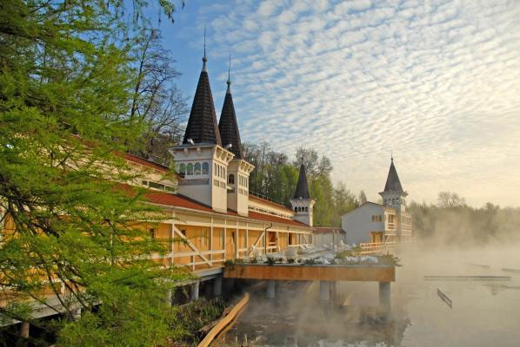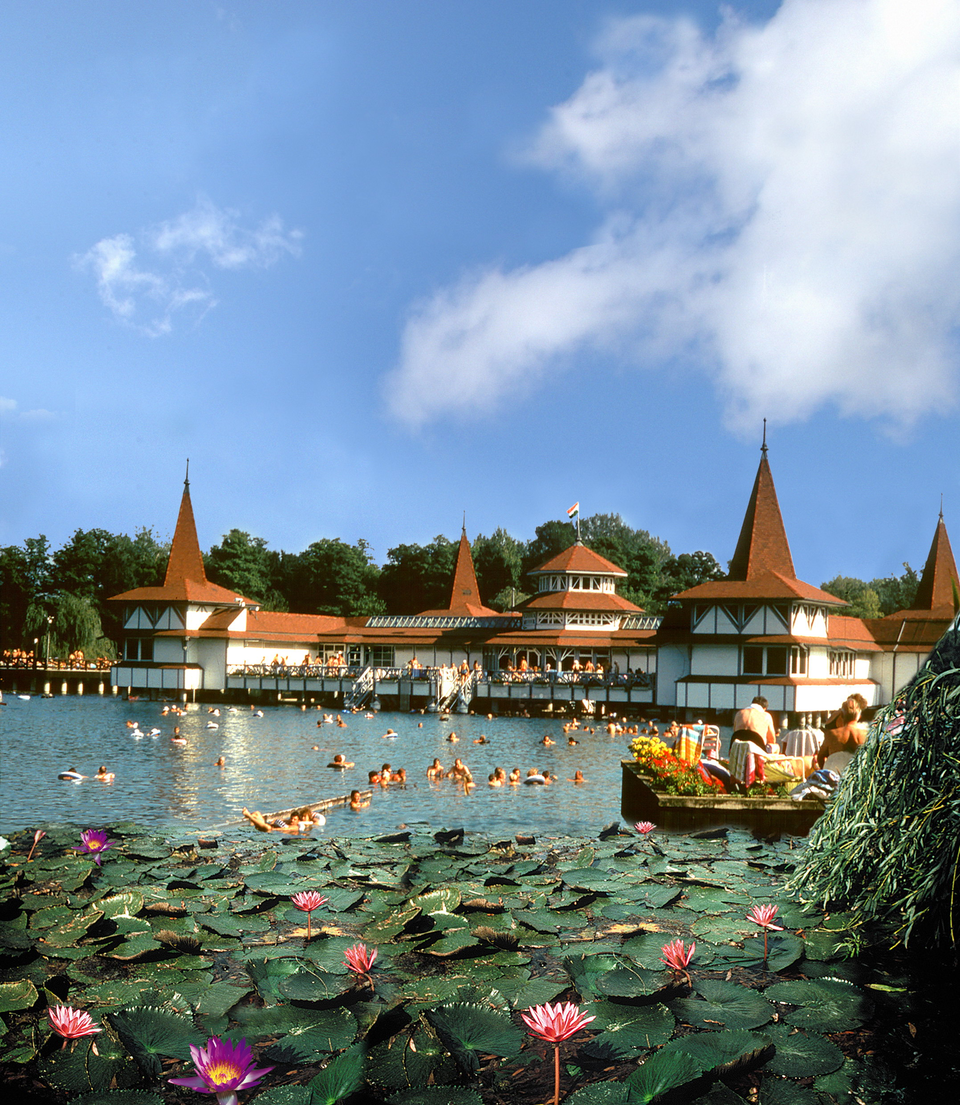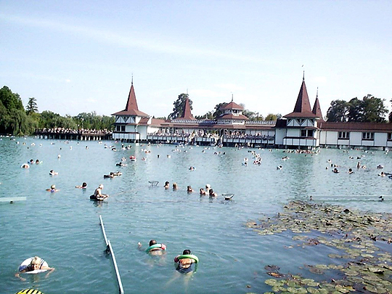
Лечение заболеваний опорно-двигательного аппарата 3а 1 чел
четв. | 11 дн. |  | Термальный курорт Хевиз | от 515 €
четв. | 11 дн. |  | Город-курорт Шарвар | от 835 €
воскр. | 8 дн. |  | Термальный курорт Хевиз | от 515 €
воскр. | 15 дн. |  | Термальный курорт Хевиз | от 630 €
воскр/ втор. | 15 дн. |  | Город-курорт Шарвар | от 1050 €
втор. | 13 дн. |  | Термальный курорт Хевиз | от 645 €
четв. | 11 дн. |  | Термальный курорт Хевиз | от 560 €
четв. | 11 дн. |  | Термальный курорт Шарвар | от 990 €
четв. | 11 дн. |  | Термальный курорт Хайдусобосло + Будапешт | от 735 €
четв. | 18 дн. |  | Термальный курорт Хайдусобосло + Будапешт | от 915 €
субб. | 8 дн. |  | Термальный курорт Хевиз | от 480 €
субб. | 8 дн. |  | Термальный курорт Шарвар | от 780 €
субб. | 15 дн. |  | Термальный курорт Хевиз | от 670 €
субб. | 15 дн. |  | Термальный курорт Шарвар | от 1155 €
воскр. | 10 дн. |  | Термальный курорт Хевиз | от 630 €
ежедневно | 15 дн. |  | Термальный курорт Хевиз | от 690 €
воскр/ втор. | 15 дн. |  | Термальный курорт Шарвар | от 1180 €
воскр. | 17 дн. |  | Термальный курорт Хевиз | от 480 €
ежедневно | 8/15 дн |  | Термальный курорт Хайдусобосло | от 580 €
ежедневно | 12 дн. |  | Термальный курорт Дебрецен | от 500 €
Лечение заболеваний дыхательных путей 3а 1 чел
втор. | 13 дн. |  | Курорт Тапольца | от 1205 €
четв. | 11 дн. |  | Курорт Тапольца | от 945 €
четв. | 18 дн. |  | Курорт Тапольца | от 1325 €
субб. | 8 дн. |  | Курорт Тапольца | от 820 €
субб. | 15 дн. |  | Курорт Тапольца | от 1160 €
субб. | 22 дн. |  | Курорт Тапольца | от 1550 €

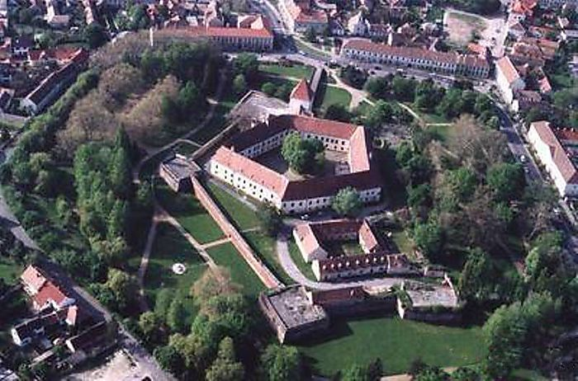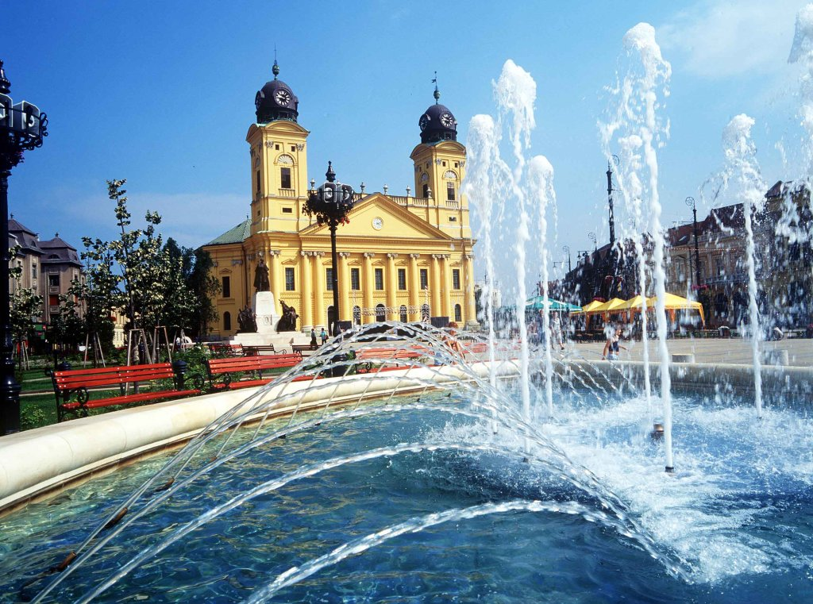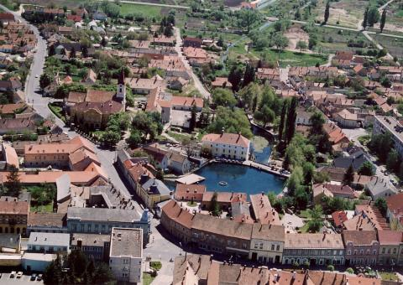

Возможны сезонные изменения цен, конкретные условия по каждому туру, пожалуйста, уточните в турагентстве

